花蓮縣花蓮市明廉國民小學108學年度家庭暴力防治課程宣導推動成果報告

主題：家庭暴力防治課程

年級：五年級

成果照片：

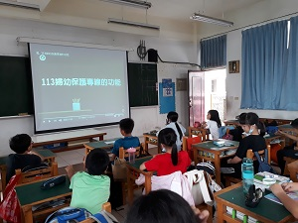 | 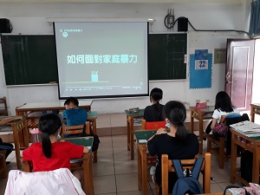
圖片說明：家庭暴力防治課程宣導。 | 圖片說明：觀賞防範家庭暴力影片。
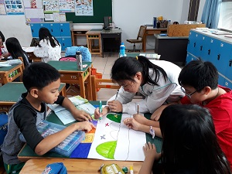 | 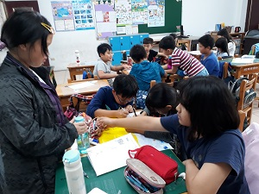
圖片說明：小組活動，活動單製作。 | 圖片說明：活動單分享與小組報告。
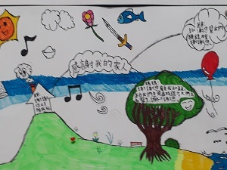 | 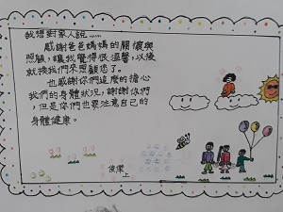
圖片說明：家庭關係和樂是幸福的泉源。 | 圖片說明：共創和諧幸福的家庭。

